**ДЕТИ ВОЙНЫ...**

***«Идёшь, на меня похожий,***

***Глаза устремляя вниз.***

***Я их опускала – тоже!***

***Прохожий, остановись!»***

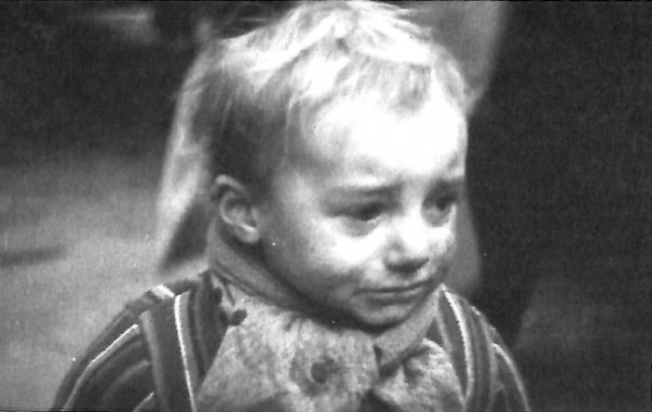***Марина Цветаева***

**«Мир, который мы оставляем нашим детям, в значительной мере зависит от детей, которых мы оставляем нашему миру»**

На многих улицах Франкфурта-на-Майне мне приходилось останавливаться, чтобы рассмотреть небольшие квадратные латунные пластины с фамилиями, датами рождения и датами смерти людей, которые когда-то проживали в рядом стоящих домах. Останавливаясь около них и прислушиваясь к себе, мне казалось, что внутри меня тихо звучит реквием об их преждевременном уходе из нашей жизни. Я решил выяснить, кому они посвящены.

И вот о чём рассказали мне эти камни памяти.

Гамбург. На улице, где раньше стоял сиротский приют для детей-евреев, вбиты «камни-преткновения», на жёлтых табличках которых написаны имена:

***«Трёхлетний Натан Данкроне, убит 11 июня 1942 года в Освенциме»;***

***«11-летний Ханс Дессау убит 6 декабря 1941 года в Риге»;***

***«14-летний Ханс Фрост и восьмилетний Оскар Хеллер убиты 18 ноября 1941 года в Минске...»***

И во Франкфурте-на-Майне на немецких мостовых масса этих необычных камней, за каждым из которых – человеческая судьба, уместившаяся в четыре строчки. Эти камни начали появляться с 1993 года по инициативе немецкого художника Гюнтера Демнига под названием Stolperstejne  («камни преткновения»).

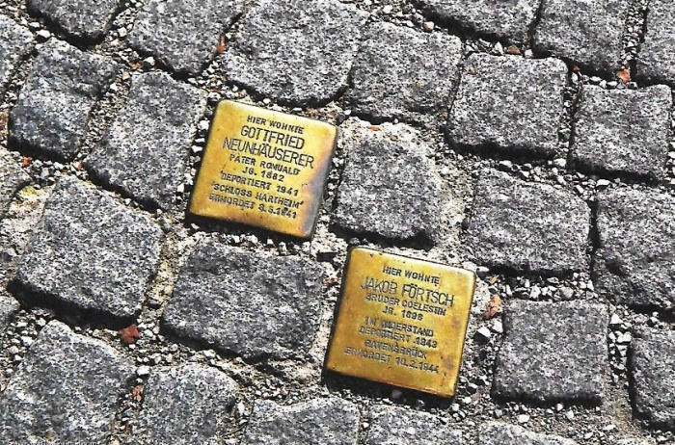Люди спешат, не замечают, что под ногами – судьбы, история, о которой нельзя забывать. Кто-то останавливается, наклоняется, читает. Молчат. Идут дальше... Вот уже 70-тысячный «камень преткновения» в память о жертвах нацизма установлен в Германии. Этот самостийный социальный мемориал не оставляет никого без внимания, и нет равнодушных, кто, споткнувшись об этот камень, не вспомнит о зверствах нацистов. Даже молодые люди, такие как Миша Нодельман, вместе со своими друзьями и детьми чистят латунные таблички, перед тем как он – скрипач, переехавший из Петербурга в Германию, – один или со своими партнёрами в память об этих жертвах музицирует около камней преткновения. Божественные звуки скрипки будят печаль и горечь в наших сердцах о невинно убитых людях...

*****«Камни преткновения» на улицах городов Германии.*****

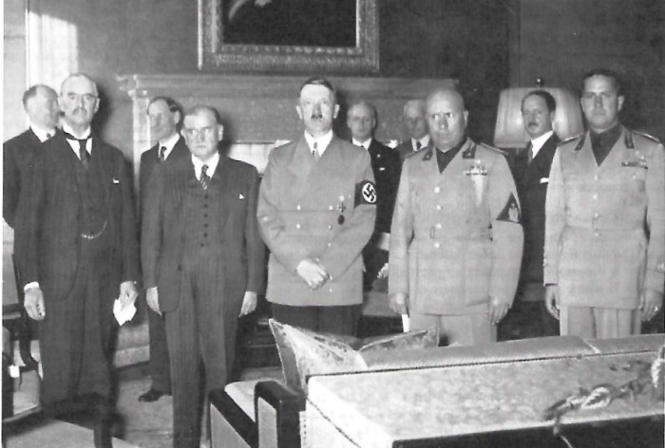 **«Мюнхенский сговор»** – соглашение, подписанное в Мюнхене 29 сентября 1938 года в составе премьер-министров Великобритании (Чемберлен), Франции (Даладье), Италии (Муссолини) и рейхканцлера Германии Гитлера.

**Во время подписания Мюнхенского соглашения.Справа налево: Чемберлен, Деладье, Гитлер, Муссолинини и Чиано.**

В результате соглашения этими западными странами было санкционировано начало захвата Чехословакии фашистской Германией, а также удовлетворение территориальных притязаний за счёт Венгрии и Польши. Премьер-министр Чемберлен, вернувшись в Великобританию (один из главных участников Мюнхенского сговора), хвастливо заявил: *«Господа, я привёз мир для нашего поколения!»*, на что У. Черчиль 3 октября 1938 года отреагировал: *«Англии был предложен выбор между войной и бесчестием. Она выбрала бесчестие и получит войну».* Кстати, в Судетской области, которая в результате этого сговора была аннексирована, прошли жестокие погромы. Через год вспыхнула война... Нет необходимости доказывать, что Гитлер, начав войну, приступил к своему сатанинскому замыслу по уничтожению евреев...

С чего началась трагедия Холокоста... Прологом этой трагедии послужили события «Хрустальной ночи» с 9 на 10 ноября 1938 года, названной так из-за большого количества погромов, разбитых окон и витрин в еврейских магазинах и начавшихся репрессий и уничтожения не только евреев, цыган и коммунистов, а также некоторых других, сравнительно малочисленных слоёв населения. В целом обстановка в Германии в тот момент была напряжённая: тысячи евреев и антифашистов не могли покинуть нацистскую Германию и тем самым спасти свою жизнь. После «Хрустальной ночи» многие богатые люди, банкиры среди немцев и англичан, взяв отпуск, отправились в Швейцарию на празднование «Рождества Христова 1938 года». Но среди них не было англичанина Николаса Уинтона, который отправился не в Швейцарию на праздник, а уехал в Прагу, где обнаружил огромные лагеря беженцев из только что занятой Гитлером Судетской области, в которых было много детей. Увиденное им было настолько ужасным, что он решил как-то помочь им и, может, своим участием спасти их.

В своём гостиничном номере в Праге он начал принимать родителей, отчаявшихся спасти своих детей, готовых отдать детей чужим людям, расстаться с ними навсегда, лишь бы спасти их. Огромные очереди из родителей образовались к нему в номер, люди искали помощь...

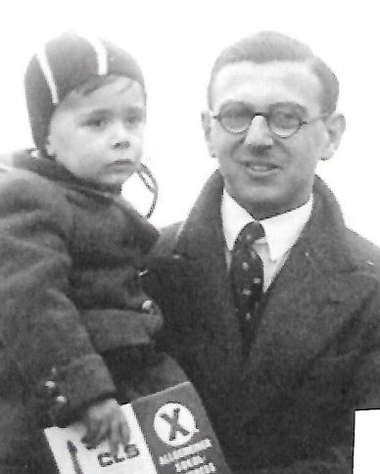Ему удалось зарегистрировать около 900 детей, которых нужно было срочно вывозить из Чехословакии. Возвратившись в Лондон, он со своей матерью и несколькими добровольцами не медля зарегистрировал «Британский комитет по делам беженцев из Чехословакии. Детское отделение». Уинтон от имени комитета начал размещать объявления по поиску приёмных семей, где можно было бы разместить еврейских детей из Чехословакии.

Сотни семей откликнулись принять детей, многие жертвовали деньги. Денег не хватало, Николас помогал этим семьям своими деньгами, часто оставаясь голодным. По закону, каждая приёмная семья должна была гарантировать заботу о ребёнке до достижения им 17-летнего возраста и внести залог в 50 фунтов на случай, если ребёнка придётся отправить назад на родину. *«До начала войны оставались считанные месяцы... Мы не успевали оформлять въездные визы…* – вспоминал он, – *пришлось визы подделывать...».*

Николас Уинтон, 1938 г.

14 марта 1939 года первый поезд с детьми покинул Прагу. Не обошлось без взяток гестаповцам и железнодорожному начальству. На вокзале при отправлении поезда в неизвестность ужасно рыдали дети и умоляли никуда их не отправлять, родители не могли оторвать их от себя... Николас и его друзья организовали и отправили 8 поездов с детьми. Детей в дальнейшем на лодках переправили до Великобритании, а затем на поезде они попали в Лондон, где их встретил Уинтон и приёмные семьи. Рассказывают, «что сам Николас почти никогда не подходил к детям во время прибытия поездов в Лондон. Стоял и смотрел издалека».

Но 8-й поезд не дошёл до конца – началась война, и о нём ничего неизвестно... Скорее всего, дети были брошены в концлагеря и погибли. Всего их было, к сожалению, около 250 малышей. На меня (и я уверен, что не только на меня) производит глубочайшее впечатление поступок, а скорее сказать – подвиг и предпринятые меры по спасению 669 еврейских детей Николасом Уинтоном.

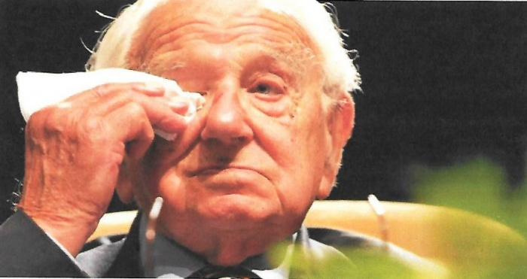Через 50 лет во время организованной ВВС в 1988 году программы «Это жизнь», на которую был приглашён мистер Уинтон, он тихо сидел в аудитории, когда ведущий задал многочисленным зрителям простой вопрос: *«Есть ли кто-нибудь в аудитории, кто обязан своей жизнью мистеру Николасу Уинтону?».* Зал встал, среди зрителей находилось 20 детей войны, которых он спас 50 лет назад, они выросли, и многие из них находились рядом с ним.

**Мистер Николас Уинтон на программе "Эта жизнь",**

**организованной BBC,** **1988 г.**

Среди спасённых детей – режиссёр Карел Рейш («Женщина французского лейтенанта», «Айседора»), американский физик-теоретик, нобелевский лауреат Вальтер Кон, американский астроном, нобелевский лауреат Арно Пензиас, правозащитница на нюрнбергском «Процессе о врачах» Хеди Эпштейн, генетик-педиатр Рената Лаксова, основатель ВВС Изриля Хуто Маром.

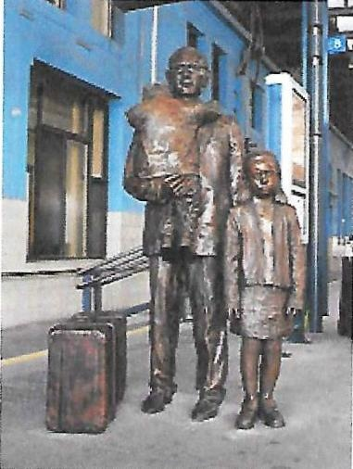О своём предвоенном периоде жизни Николас Уинтон никогда не рассказывал. И только после того, как его жена случайно обнаружила записную книжку мужа 1939 года с адресами английских семей, принявших спасённых детей, пражская его деятельность стала известна общественности. По всем адресам были направлены письма, и около 80 спасённых были, таким образом, найдены. Когда Николаса спрашивали, почему он решился на такое по тем временам рискованное дело, он отвечал: *«Что делать, если ты просто должен их спасти – больше просто некому»*. Николас Уинтон ушёл из жизни в 2015 году в возрасте 106 лет. Имеет 12 государственных наград. На Центральном вокзале Праги ему поставлен памятник в виде скульптуры, где он на руках держит ребёнка, и рядом с ним стоит справа чемодан, а слева – маленькая девочка...

Один из памятников Николасу Уинтону

А вот что рассказала мне моя мама:

«Сентябрь 1941 года, немец находился в пяти километрах от города Серпухова, где мы в то время проживали. В городе неспокойно, идут какие-то приготовления к отпору гитлеровцев, быть может, даже минирование ряда главных объектов и заводов города на случай вторжения в город врага. Мой отец, твой дед, был немедленно мобилизован и отправлен в не известном для меня направлении. Я не знаю его дальнейшую военную судьбу. Дед твой был образованным человеком, до революции учился в коммерческом училище в Париже, а значит, знал иностранные языки. Так что, куда его во время войны откомандировали – не знаю...

Мы с моей младшей сестрой Ларисой и моей матерью, твоей бабушкой, и тобой остались в квартире одни. Дед твой, Александр – польский еврей, а мама моя сама из Бердичева, тоже чистокровная еврейка. Так что когда с немецких аэропланов посыпались листовки, в которых были призывы убивать евреев и коммунистов, мы испугались: вдруг гитлеровцы возьмут город, и тогда что с нами будет…?

**Фашистские листовки, призывавшие убивать коммунистов и еврейское население.**

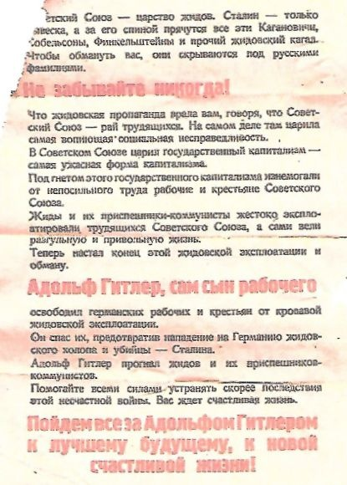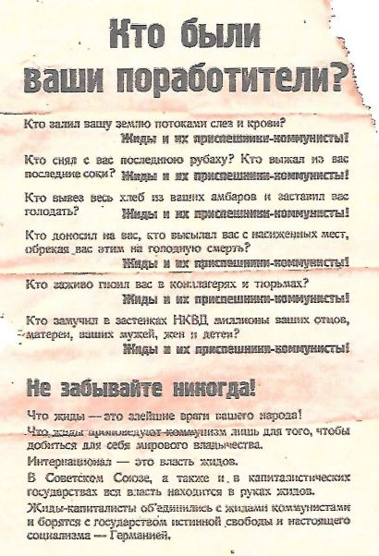

Отец твой был на фронте. Сразу после Финской компании Германия вероломно напала на нашу страну. Положение у народа было бедственное, я слышала, что много наших солдат попало в плен. В тот момент  наши войска отступали, практически они были не в состоянии оказывать немцам на этом этапе сопротивление...

Мы с твоим отцом в то время не были расписаны, он даже не знал, что ты родился в 1940 году. Его, рядового, сразу же после Финской войны перекинули на Западный фронт. Имя твоё придумала я - в то время у всех на слуху был наш знаменитый лётчик Валерий Чкалов, я тебя и назвала Валерием. Твой дед, мой отец, через своих знакомых помог мне записать в метриках твоего отца Тараканова Александра Михайловича, я решила взять его фамилию, а девичья моя фамилия – Стахова.

Что делать...? Думали, «гадали», уезжать - не уезжать, и куда ехать..? Но рождение тебя от солдата Тараканова перевесило все варианты, и мы бежали из Серпухова в Москву к родителям моего гражданского мужа. Я знала его московский адрес. Мы – моя сестра, мать и ты годовалый, – предварительно собрав узлы и чемодан, поспешили на серпуховской вокзал. Там было в это время столпотворение, билеты на Москву все проданы. Поезда запаздывают или просто не приходят...

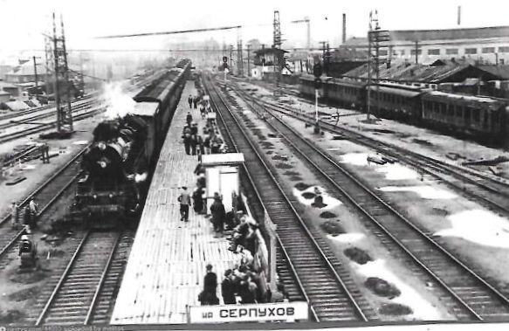

Там на наше счастье люди залезали в какой-то грузовик, идущий, как нам подсказали, на Москву. Конечно, не за бесплатно – за трёшку с человека... Забрались мы в кузов, чемодан – под ноги. Сверху – мешок, связанный из простыни, с платьями и одеждой для нас троих и твой «конверт», в котором ты спал. На лицах многих уезжающих из Серпухова были слёзы от расставания с родным городом. Кто-то плакал, кто-то махал кому-то рукой, но улыбок на лицах не было... В кузове находилось ещё несколько детей, которые в течение поездки плакали от испуга во время взрывов. Мы все боялись неожиданного налёта авиации фашистов. Но на наше счастье до Москвы грузовик добрался без происшествий.

Нас высадили у какого-то вокзала, а дальше своим ходом – пешком и на 23-м трамвае до Красной Пресни. Дальше надо было дойти до Тестовского посёлка, где в одном из деревянных домов проживали родители твоего отца. Хорошо, что я знала его адрес, он мне как-то о себе рассказал... Вот мы и пришли. Взобравшись на второй этаж по деревянной лестнице, я постучалась в дверь. На руках у меня был ты, сзади с узлом и чемоданом стояли моя мать и Лариса - моя сестра. Ей тогда было 15 лет, а мне 19. Дверь мне открыл высокий, красивый широкоплечий мужчина: *«Вам кого?».* Я пыталась пояснить, что знаю Сашу Тараканова, а это его сын... Но мужчина не захотел слушать и со словами *«Гражданка, Вы не туда пришли..»* стал закрывать дверь. Но я услышала женский голос: *«Вань, кто там...?»* За его спиной появилась женщина с крупными чертами лица, достаточно высокая, мне она напомнила настоящую русскую красавицу. Я поняла, что это мать моего Сани. Он ведь был чистокровный русский.

В доказательство моих объяснений о том, что на моих руках её внук, я протянула ей твои метрики. Я боялась, что меня не поймут и не выслушают, расплакалась и продолжала, что мы бежали от немцев, что фашисты в пяти километрах от Серпухова, и о том, что у нас в Москве никого нет, и мы не знаем, куда нам пойти... Пелагея Егоровна, мать Александра, открыла широко дверь и пригласила нас в её небольшую двухкомнатную квартиру, где она жила с мужем Михаилом Николаевичем, твоим дедом, и со старшим сыном Иваном, который учился в консерватории на вокальном отделении и имел в связи с этим фактом бронь от фронта. Папа твой в это время был на войне...

Нас с тобой было четверо. Иван вынужден был по воле его матери освободить комнату, где нас разместили, а Пелагея Егоровна вместе с сыном перенесла его кровать в небольшой коридор перед кухней. Но недолго мы там прожили. Через пару дней при очередном налёте фашистской авиации немецкая бомба попала в наш дом. И жить нам стало негде... Хорошо, что ни кого-то из нас, ни родителей твоего отца в этот момент в доме не было... Иван в это время был в консерватории...

В конце концов, твоя бабушка Феня (Фаина), моя мать, разыскала своего брата Гришу, который  проживал в Москве в самом центре города. Он принял решение эвакуироваться из Москвы в Ташкент. Брат Гриша был гораздо старше своей сестры, и по возрасту идти на фронт ему отказали. Спасибо ему, что разрешил нам остаться в его квартире на время его эвакуации из Москвы, а там видно будет...

Как только мы перебрались в квартиру брата твоей бабушки, он разрешил нам жить только в одной комнате. Я обратилась в ближайший военкомат с просьбой призвать меня в армию. Немец был на пороге Москвы, и мне хотелось вместе с москвичами защитить Москву, тем более что тебе исполнилось всего полтора года. Если фашисты войдут в Москву, то всех нас уничтожат... Ведь я закончила Серпуховской медицинский техникум по специальности «акушерка». Военком так сказал: *«Роды на фронте не придётся принимать, а вот медсестёр нам не хватает...»* И я была направлена в один из подмосковных госпиталей... Раненых было столько, что и днём, и ночью шли нескончаемые операции и, конечно, наша работа медсестёр была крайне необходима... Моя мама осталась с тобой».

Я уже, будучи взрослым, прочитал «Воспоминания и размышления» Г.К. Жукова, нашего маршала Победы. Вот что я у него встретил: *«Гитлер на совещании в штабе группы армий «Центр» заявил о своих планах затопить Москву: «Произведены необходимые приготовления, чтобы Москва и её окрестности с помощью огромных сооружений была затоплена водой. Там, где стоит сегодня Москва, должно возникнуть огромное море, которое навсегда скроет от цивилизованного мира столицу русского народа».*

Из британских СМИ: *«Как следует из дневника генерала Франца Хадлера, вместо Москвы Адольф Гитлер планировал сделать искусственное озеро. После полного уничтожения многомиллионного города Гитлер рассчитывал раскрыть шлюзы канала «Москва - Волга», чтобы затопить столицу страны. Озеро стало бы памятником победы над СССР. С другими крупными городами Союза, в том числе с Киевом и Ленинградом, вождь 3-го рейха рассчитывал обойтись «проще»: сровнять их территории с землёй.*

*В то же время ряд историков утверждает: «...если бы товарищ Сталин покинул Москву и эвакуировался в Куйбышев, то участь оставшихся москвичей была бы ужасной. Якобы было принято решение – в Москве с приходом немцев взорвать Химкинскую плотину. Плотина отделяет Химкинское водохранилище от речки Химки в районе «Покровское - Глебово». Эта плотина и в наши дни тщательно охраняется, она даже опутана колючей проволокой. При уровне водохранилища 162 метра и уровне Москвы-реки в 120 метров огромная волна цепочки шести водохранилищ смела бы на своём пути всё. Несмотря на то, что идею затопить Москву приписывают немцам, операция по взрыву плотины готовилась и в НКВД*».

Что можно по этому поводу сказать...? Думаю, что эти чудовищные планы в комментариях не нуждаются... *«Люди должны знать историю, помнить её страшные страницы. Это важно, чтобы такого больше никогда не было»* (Берл Лазар).

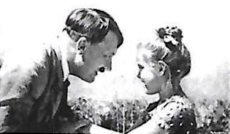На прошлогодних торгах в США была выставлена фотография 1933 года, на которой изображена идиллическая картина: улыбающийся мужчина обнимает обаятельную маленькую девочку по имени Берни. Привлекательность этого фото была в том, что имя этого мужчины было Адольф Гитлер. Фюрер общался с ней около пяти лет – дарил ей прекрасные эдельвейсы, угощал пирожными на своей вилле, а она вязала для него тёплые носки и писала трогательные письма. Впрочем, так было до тех пор, пока вождь Третьего Рейха не узнал, что его любимица на самом деле является еврейским ребёнком. После чего их дружба закончилась... Правда он её не тронул, но заявил, что всегда найдётся тот, кто омрачит ему праздник...

Дядюшка Адольф и маленькая Берни.

В концлагерях было заключено 2,5 млн. человек, из которых немцы составляли 15%. В концлагерях, за исключением Освенцима (Аушвиц-Биркенау) и Майданека (которые были также лагерями смерти), погибло по разным оценкам от 836 000 до 995 000 человек. В Освенциме и Майданеке погибло ещё 1,1 млн. человек, из которых подавляющее большинство составляли евреи. По списку лагерей было 26 (см. Википедию), а это значит, что число погибших, скорее всего, ещё больше...

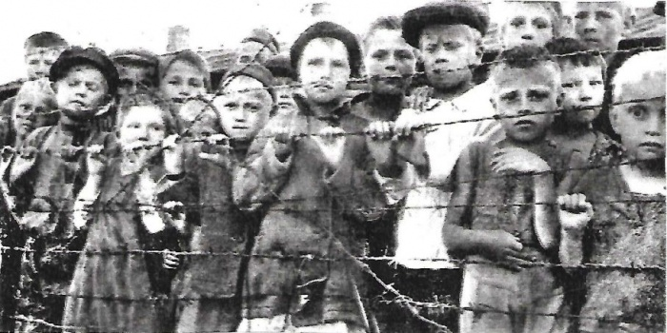

Детей там в основном использовали как доноров.

 - *Для кого кровь, нам не говорили — ходили слухи, что для каких-то опытов. Ее из нас выкачивали раз в две недели. Иногда после таких процедур наши соседи по бараку обратно не возвращались, а нас изначально было 20-30 человек, может, больше. В декабре осталось всего несколько человек, в том числе я с Лидой. Я всё ждала, когда и мы умрём после очередной выемки. Жить совсем не хотелось,* — рассказывает бывшая узница.

- *Кормили только по утрам «жидкостью» — водой с брюквой. Помню, как за непослушание мальчика из соседнего барака несколько дней не кормили. Он через неделю умер. Не выдержал,* — вспоминает ветеран. — *Причём женщины-надзирательницы были грубее и безжалостнее мужчин, заставляли детей за неповиновение стоять на холоде весь день в летней одежде.*

В то же время в Советском союзе в 1943 году создаются суворовские и нахимовские училища. И.В. Сталин поддержал инициативу графа, а в советское время генерала АА. Игнатьева, о создании в СССР суворовских военных училищ по типу кадетских корпусов в царской России.

В Постановлении от 21 августа 1943 года «О неотложных мерах по восстановлению хозяйства в районах, освобождённых от немецкой оккупации» в частности говорилось: **«Для устройства, обучения и воспитания детей воинов Красной Армии, партизан Отечественной войны, а также детей советских и партийных работников, рабочих и колхозников, погибших от рук немецких оккупантов, организовать... девять суворовских военных училищ, типа старых кадетских корпусов...»**

В сентябре 1943 г. в соответствии с требованиями директивы Генерального Штаба Красной Армии и указаниями УВУЗ по укомплектованию суворовских училищ с фронтов,  госпиталей, после  излечения,  с военных училищ в Москву на двухнедельные сборы стали прибывать первые офицеры, большинство из которых имели педагогическое образование. Изучали Положение о суворовских военных училищах, уясняли цели и задачи  СВУ, обязанности должностных лиц, организацию учебно-воспитательного процесса, правила внутреннего распорядка дня. Отбор кадров завершался собеседованием по основам педагогики и психологии. А дальше — в путь по суворовским училищам. На местах вопрос комплектования преподавательского состава из числа гражданских лиц решался начальником училища совместно с партийными и советскими органами. Желающих работать в закрытом учебном военном заведении было достаточно, так как ставка преподавателя в училище была более чем в два раза выше, чем в городской школе, поэтому отбирали самых опытных учителей.

1 сентября 1943 г. девять первых из них (Краснодарское, Новочеркасское, Сталинградское, Воронежское, Харьковское, Курское, Орловское, Калининское и Ставропольское) начали обучение и воспитание первых 4500 суворовцев.

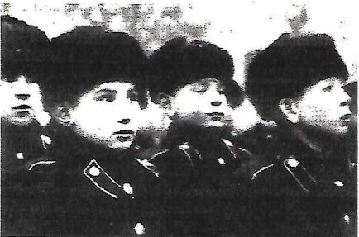

Младшие воспитанники первого астраханского набора Сталинградского СВУ в торжественном строю 19 декабря 1943 года при вручении училищу Красного Знамени.

**ГОРЬКОВСКОЕ СУВОРОВСКОЕ УЧИЛИЩЕ**

Суворовское училище формировалось в г. Горьком (Нижегородской области) в период с 4 июля 1944 г. по 1 октября 1944 г. на основании Постановления Государственного Комитета Обороны от 04.06.1944 г. № 6002, Директивы Генерального штаба Красной Армии от 10.06.1944 г. № Орг/7/309472, Директивы организационно-мибилизационного отдела штаба Московского военного округа от 17.06.1944 г.

Формирование училища закончилось 1 октября 1944 года (приказ по училищу от 01.10.1944 г. №023). Годовой праздник училища Приказом Министра обороны Союза ССР от 30.12.1961 г. № 00149 установлен 1 октября.

Суворовское училище комплектовалось детьми погибших на фронте и сражающихся воинов Красной Армии. Отбор проводился специальными комиссиями обкомов партии Ленинградской, Московской, Горьковской, Ивановской, Кировской, Ярославской областей и управлением вузами Наркомата обороны.

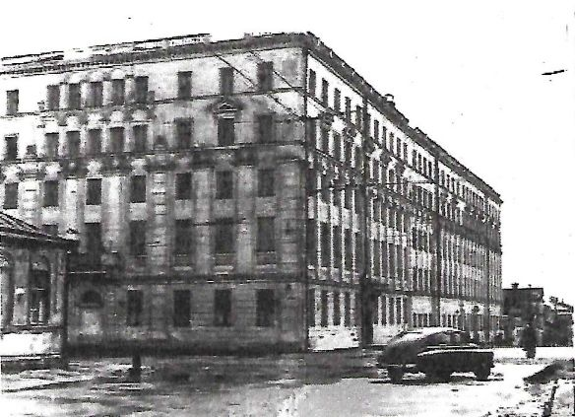

***Главный корпус суворовского училища. Угол улиц Семашко и Лядова.*** ***1944 год.***

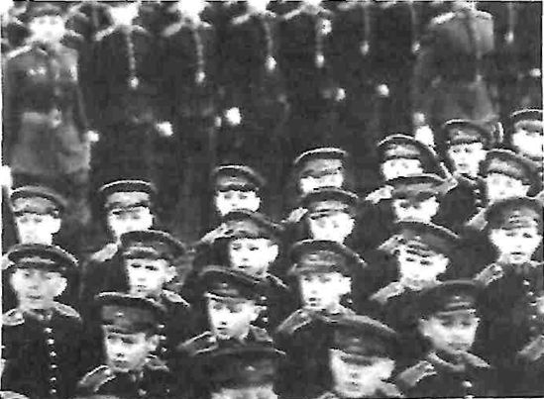

Горьковское СВУ на параде Победы.

В первом наборе были:

*дети погибших на фронте - 236 человек,* ***46,7%;***

*дети сражающихся воинов Красной Армии – 164 человека,****32,7%;***

*дети инвалидов войны – 19 человек,****3,8%;***

*дети партизан и Советских работников - 13 человек,****2,6 %;***

*дети рабочих и служащих - 67 человек,****13,3 %;***

*В том числе сироты - 29 человек,****5,7%.***

*Всего в первом наборе было****505****человек.*

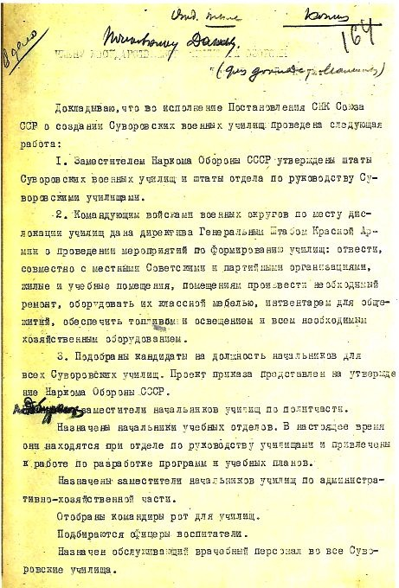

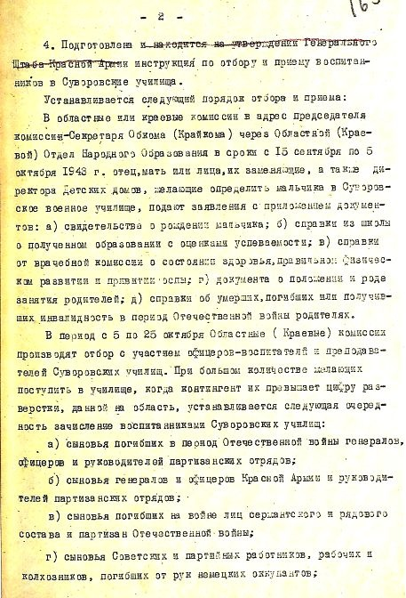

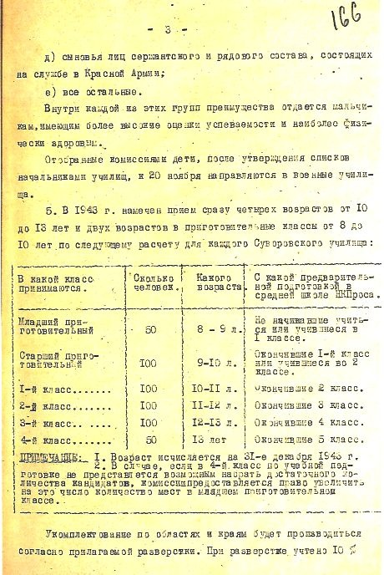

Однако не все знают, кто был инициатором создания этих военных училищ. Пальма первенства в этом деле принадлежит замечательному человеку, патриоту России – генерал-майору Русской армии, кавалергарду, военному дипломату и разведчику, автору известной книги «50 лет в строю» графу Алексею Алексеевичу Игнатьеву.

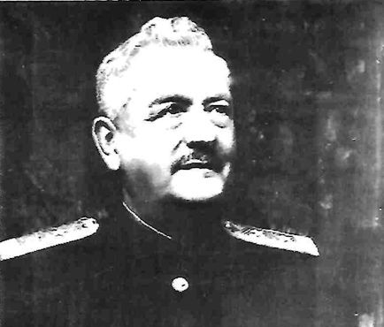

***Генерал Алексей Игнатьев***

***За проявленное в годы Русско-японской войны мужество Игнатьев был удостоен четырёх боевых орденов. С 1907 года – на военно-дипломатической работе, служил военным агентом (атташе) в Дании, Швеции и Норвегии, а с 1912 года и до конца войны – во Франции.***

Организацию подготовки военных кадров в Русской армии Алексей Алексеевич знал не понаслышке – сам был выпускником кадетского, а затем Пажеского корпуса, по первому разряду окончил Николаевскую военную академию. Он воочию видел, что в императорской России существовала стройная система военного образования. Будущих офицеров готовили к военной службе с детства. Для этого существовала система кадетских корпусов – начальных военно-учебных заведений, в стенах которых юноши, находясь на полном пансионе, получали среднее образование и постигали азы военной службы. К 1917 году в России действовало 30 таких корпусов. Из их стен вышли многие видные военачальники. Однако в советской России все они были упразднены. Великая Отечественная война показала, что начальные военно-учебные заведения – необходимы. Жизнь генерала А.А. Игнатьева характеризует цитата из этой книги: «Честно служи России, сынок, несмотря на правителей и на то, как она называется... Это делал твой отец, это делали и твои деды, и прадеды. Главное, будь честен перед своей совестью и не опозорь память своих предков!»

Россия - родина многих известных учёных. Они не только совершили открытия в самых разных областях науки – от физики и до офтальмологии, но также нашли практическое применение своим научным теориям. Их изобретениями пользуются люди во всём мире. Среди них более 500 человек – выпускники суворовских и нахимовских училищ, которые стали докторами наук. Академиками РАН стали бывшие суворовцы А.Г. Витушкин и В.Г. Кадашников, космонавтами – Джанибеков В.А. и Глазков Ю.Н.

Из суворовской среды вышли народные артисты России Герард Васильев и Александр Пашутин, олимпийские чемпионы Юрий Власов и Валерий Попенченко, а также ряд многих известных своей индивидуальностью в нашей стране людей.

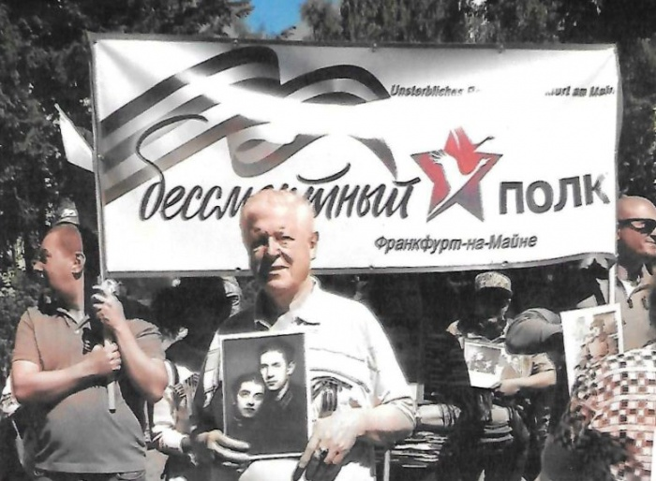Суворовские и нахимовские училища воспитали множество героев [(geroizm.ru)](https://www.partner-inform.de/memoirs/detail/deti-vojny/14/878/(geroizm.ru)), военачальников, генералов и адмиралов, выдающихся политических, культурных и общественных деятелей. 22 августа 2018 года в Москве на Суворовской площади в честь 75-летия Суворовских и Нахимовских военных училищ собрались ветераны-суворовцы, нахимовцы и кадеты, чтобы торжественно отметить эту дату. Радостные встречи однокашников и торжественное возложение цветов к памятнику генералиссимуса А.В. Суворова были главными для всех нас. Более 1000 ветеранов - суворовцев участвовали в этом мероприятии. Среди нас находились и суворовцы первых наборов 1940-х годов. Многие дети войны - воспитанники суворовских училищ и их внуки погибли, защищая свою Родину — матушку РОССИЮ (см. память павших[geroizm.svu.ru/index.sema)](https://www.partner-inform.de/memoirs/detail/deti-vojny/14/878/%20geroizm.svu.ru/index.sema). И когда мы идём в Бессмертном полку по улицам и площадям мира, мы вспоминаем их с благодарностью за то, что они отстояли нашу землю от фашистских захватчиков и врагов, инициирующих войну.

При подготовке данного материала была использована следующая литература:

 1. «Камни преткновения» Гюнтера Демнига.

 2. «Мюнхенский сговор» 30 сентября 1938 года.

 3. Газета «Даркей Шолом №14 (533) от 22.12.2018 г.

Автор-составитель Валерий Тараканов на марше бессмертного полка.

 4. Человек спас 669 еврейских детей. Так, что они поблагодарили его 50 лет спустя.

 5. Что ели заключенные в немецких лагерях.

 6. Дети лагеря смерти.

 7. История училища - Московское суворовское военное училища МО РФ.

 8. Под именем Суворова http://suvorov-militaryschool.mil.ru

 9. Рыцарь военной дипломатии. (Независимая газета)

10. Мы в погонах из детства... К 75-летию со дня образования суворовских военных училищ.

11. http:/otvet.mail.ru/guestion; <http://tzvezda.ru/news/vstrane>

http://russian7,ru/post/zachem-stalin-khotel-zatoplt-moskvu-v-n.